|  |  |  |
| --- | --- | --- |
| Министерство науки и высшего образования РФ  Федеральное государственное автономное образовательное учреждение высшего образования  «Пермский государственный национальный исследовательский университет» | | |
|  | Институт компьютерных наук и технологий | |
| **ОТЧЁТ**  по лабораторной работе №1  по дисциплине «Языки программирования»  Вариант 7 | | |
|  | | Работу выполнил  студент группы ФИТ-3,4-2023 2 курса  Новиков С.Ю.  «26» сентября 2024 г. |
| Работу проверил  Кнутова Н.С.  «___» _________ 2024 г. |
| Пермь 2024 | | |

СОДЕРЖАНИЕ

Задание 1 7

Текст задания 7

Алгоритм решения 7

Тестирование 7

Код программы 7

Задание 2 8

Текст задания 8

Алгоритм решения 8

Тестирование 8

Код программы 8

Задание 3 9

Текст задания 9

Алгоритм решения 9

Тестирование 9

Код программы 9

Задание 4 10

Текст задания 10

Алгоритм решения 10

Тестирование 10

Код программы 10

Задание 5 11

Текст задания 11

Алгоритм решения 11

Тестирование 11

Код программы 11

Задание 6 12

Текст задания 12

Алгоритм решения 12

Тестирование 12

Код программы 12

Задание 7 13

Текст задания 13

Алгоритм решения 13

Тестирование 13

Код программы 13

Задание 8 14

Текст задания 14

Алгоритм решения 14

Тестирование 14

Код программы 14

Задание 9 15

Текст задания 15

Алгоритм решения 15

Тестирование 15

Код программы 15

Задание 10 16

Текст задания 16

Алгоритм решения 16

Тестирование 16

Код программы 16

Задание 11 17

Текст задания 17

Алгоритм решения 17

Тестирование 17

Код программы 17

Задание 12 18

Текст задания 18

Алгоритм решения 18

Тестирование 18

Код программы 18

Задание 13 19

Текст задания 19

Алгоритм решения 19

Тестирование 19

Код программы 19

Задание 14 20

Текст задания 20

Алгоритм решения 20

Тестирование 20

Код программы 20

Задание 15 21

Текст задания 21

Алгоритм решения 21

Тестирование 21

Код программы 21

Задание 16 22

Текст задания 22

Алгоритм решения 22

Тестирование 22

Код программы 22

Задание 17 23

Текст задания 23

Алгоритм решения 23

Тестирование 23

Код программы 23

Задание 18 24

Текст задания 24

Алгоритм решения 24

Тестирование 24

Код программы 24

Задание 19 25

Текст задания 25

Алгоритм решения 25

Тестирование 25

Код программы 25

Задание 20 26

Текст задания 26

Алгоритм решения 26

Тестирование 26

Код программы 26

# Задание 1

## Текст задания

Дана сигнатура функции: double fraction (double x);

Необходимо реализовать функцию таким образом, чтобы она возвращала только дробную часть числа х. Подсказка: вещественное число может быть преобразовано к целому путем отбрасывания дробной части.

## Алгоритм решения

Нахожу целую часть числа и вычитаю её из начального числа.

## Тестирование

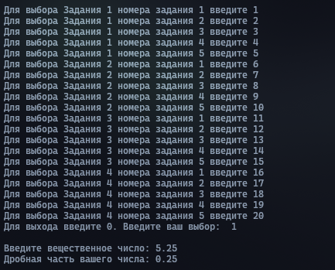

## Код программы

https://github.com/JopaNosoroga/CPPLab1

# Задание 2

## Текст задания

Дана сигнатура функции: int sumLastNums (int x);

Необходимо реализовать функцию таким образом, чтобы она возвращала результат сложения двух последних знаков числах, предполагая, что знаков в числе не менее двух.

## Алгоритм решения

Найти остаток от деления на 10, разделить на 10 нацело и снова найти остато от деления на 10 и сложить.

## Тестирование

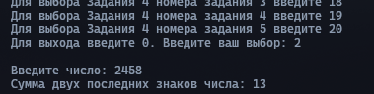

## Код программы

https://github.com/JopaNosoroga/CPPLab1

# Задание 3

## Текст задания

Дана сигнатура функции: int charToNum (char x);

Функция принимает символ х, который представляет собой один из “0 1 2 3 4 5 6 7 8 9”. Необходимо реализовать функцию таким образом, чтобы она преобразовывала символ в соответствующее число.

## Алгоритм решения

Вычесть 48 из char т. к. 0 по системе кодировки аски имеет номер 48 соответственно это действие приведёт литерал к числу

## Тестирование

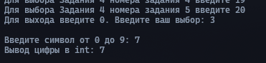

## Код программы

https://github.com/JopaNosoroga/CPPLab1

# Задание 4

## Текст задания

Дана сигнатура функции: bool isPositive (intx);

Необходимо реализовать функцию таким образом, чтобы она принимала число x и возвращала true, если оно положительное

## Алгоритм решения

Возвращаю логическое значение больше или равно число ноля.

## Тестирование



## 

## Код программы

https://github.com/JopaNosoroga/CPPLab1

# Задание 5

## Текст задания

Дана сигнатура функции: bool is2Digits (int x);

Необходимо реализовать функцию таким образом, чтобы она принимала число x и возвращала true, если оно двузначное.

## Алгоритм решения

Возвращаю логическое значение больше ли число 9 и меньше ли оно 100

## Тестирование



## 

## Код программы

https://github.com/JopaNosoroga/CPPLab1

# Задание 6

## Текст задания

Дана сигнатура функции: int abs (int x);

Необходимо реализовать функцию таким образом, чтобы она возвращала модуль числа х (если оно было положительным, то таким и остается, если он было отрицательным – то необходимо вернуть его без знака минус)

## Алгоритм решения

Если число меньше 0, то умножаем его на -1 и возвращаем иначе просто возвращаем число.

## Тестирование



## 

## Код программы

https://github.com/JopaNosoroga/CPPLab1

# Задание 7

## Текст задания

Дана сигнатура функции: double safeDiv (int x, int y);

Необходимо реализовать функцию таким образом, чтобы она возвращала деление x на y, и при этом гарантировала, что не будет выкинута ошибка деления на 0. При делении на 0 следует вернуть из функции число 0. Подсказка: смотри ограничения на операции

типов данных

## Алгоритм решения

Если y = 0 то возвращаем 0, иначе возвращаем деление

## Тестирование

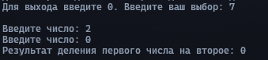

## 

## Код программы

https://github.com/JopaNosoroga/CPPLab1

# Задание 8

## Текст задания

Дана сигнатура функции: bool is35 (int x);

Необходимо реализовать функцию таким образом, чтобы она возвращала true, если число x делится нацело на 3 или 5. При этом, если оно делится и на 3, и на 5, то вернуть надо false. Подсказка: оператор % позволяет получить остаток от деления

## Алгоритм решения

Проверяем делится ли число на 3 и на 5, если да то возвращаем 0, иначе если делится на 3 или 5 то возвращаем 1 иначе возвращаем 0

## Тестирование



## 

## Код программы

https://github.com/JopaNosoroga/CPPLab1

# Задание 9

## Текст задания

Дана сигнатура функции: String makeDecision (int x, int y);

Необходимо реализовать функцию таким образом, чтобы она возвращала строку, которая включает два принятых функцией числа и корректно выставленный знак операции сравнения (больше, меньше, или равно)

## Алгоритм решения

Сначала сравниваем числа тем самым находим необходимый знак, а дальше создаём строку преобразовывая числа в char путём добавления к ним 48 и между ними добавляем необходимый знак.

## Тестирование



## 

## Код программы

https://github.com/JopaNosoroga/CPPLab1

# Задание 10

## Текст задания

Дана сигнатура функции: int max3 (int x, int y, int z);

Необходимо реализовать функцию таким образом, чтобы она возвращала максимальное из трех полученных функцией чисел. Подсказка: идеальное решение включает всего две инструкции if и не содержит вложенных if

## Алгоритм решения

2 алгоритма

1 алгоритм: Если 1 число больше равно второго и третьего то возвращаем 1 число, если второе число больше равно первого и третьего то возвращаем его, иначе возвращаем третье число.

2 алгоритм в 1 строку те же действия только с умножение числа на его сравнения с двумя другими числами, соответственно, если число , больше других оно умножается на 1 иначе на 0, так же в случае когда три числа равны то число умножается на 2 и вычитается.

## Тестирование

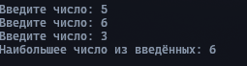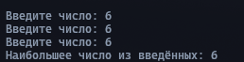

## Код программы

https://github.com/JopaNosoroga/CPPLab1

# Задание 11

## Текст задания

Дана сигнатура функции: String listNums (int x);

Необходимо реализовать функцию таким образом, чтобы она возвращала строку, в которой будут записаны все числа от 0 до x (включительно)

## Алгоритм решения

Создаём строку сразу добавляем в него 0 с пробелом и далее в цикле добавляем число добавляя к нему 48 для перевода в char.

## Тестирование



## Код программы

https://github.com/JopaNosoroga/CPPLab1

# Задание 12

## Текст задания

Дана сигнатура функции: String reverseListNums (int x);

Необходимо реализовать функцию таким образом, чтобы она возвращала строку, в которой будут записаны все числа от x до 0 (включительно).

## Алгоритм решения

Создаём строку и в цикле добавляем к строке пробел и число увеличенное на 48.

## Тестирование



## Код программы

https://github.com/JopaNosoroga/CPPLab1

# Задание 13

## Текст задания

Дана сигнатура функции: String chet (int x);

Необходимо реализовать функцию таким образом, чтобы она возвращала строку, в которой будут записаны все четные числа от 0 до x (включительно). Подсказа для обеспечения качества кода: инструкцию if использовать не следует

## Алгоритм решения

Создаём строку, сразу добавляем 0 т. к. он делится на всё нацело, потому что остаток от его деления 0. и в цикле с шагом 2 идём от 2 до самого числа записывая это всё в строку добавляя к числу 48.

## Тестирование



## Код программы

https://github.com/JopaNosoroga/CPPLab1

# Задание 14

## Текст задания

Дана сигнатура функции: int pow (int x, int y);

Необходимо реализовать функцию таким образом, чтобы она возвращала результат возведения x в степень y.

## Алгоритм решения

Создаём переменную с начальным значением 1. Создаём цикл от 0 до степени в которую надо возвести число. В цикле кмножаем созданную переменную на число x.

## Тестирование



## Код программы

https://github.com/JopaNosoroga/CPPLab1

# Задание 15

## Текст задания

Дана сигнатура функции: int numLen (long x);

Необходимо реализовать функцию таким образом, чтобы она возвращала количество знаков в числе x.

## Алгоритм решения

Создаём цикл while с условием пока число больше 0. До цикла создаём переменную счётчик. В цикле прибавляем к счётчику 1 и нацело делим полученное число.

## Тестирование



## Код программы

https://github.com/JopaNosoroga/CPPLab1

# Задание 16

## Текст задания

Дана сигнатура функции: int findFirst (int arr[], int x);

Необходимо реализовать функцию таким образом, чтобы она возвращала индекс первого вхождения числа x в массив arr. Если число не входит в массив – возвращается -1

## Алгоритм решения

Проходим по массиву и как только находим число возвращаем индекс этого числа. Если не находим возвращаем -1.

## Тестирование

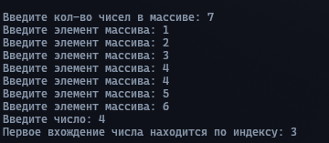

## 

## Код программы

https://github.com/JopaNosoroga/CPPLab1

# Задание 17

## Текст задания

Дана сигнатура функции: int findLast (int arr[], int x);

Необходимо реализовать функцию таким образом, чтобы она возвращала индекс последнего вхождения числа x в массив arr. Если число не входит в массив – возвращается -1.

## Алгоритм решения

Проходим по массиву с конца, как только находим нужное число возвращаем индекс, если не находим возвращаем -1.

## Тестирование

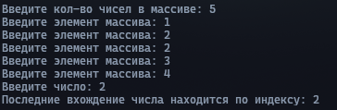

## Код программы

https://github.com/JopaNosoroga/CPPLab1

# Задание 18

## Текст задания

Дана сигнатура функции: int maxAbs (int arr[]);

Необходимо реализовать функцию таким образом, чтобы она возвращала наибольшее по модулю (то есть без учета знака) значение массива arr

## Алгоритм решения

Проходим по массиву и сравниваем число с максимальным, так же сравниваем число умноженное на -1 больше ли оно максимального, если больше то записываем число как максимум. После прохода возвращаем максимальное число.

## Тестирование

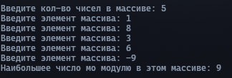

## Код программы

https://github.com/JopaNosoroga/CPPLab1

# Задание 19

## Текст задания

Дана сигнатура функции: int * add (int arr[], int x, int pos);

Необходимо реализовать функцию таким образом, чтобы она возвращала новый массив, который будет содержать все элементы массива arr, однако в позицию pos будет вставлено значение x.

## Алгоритм решения

Создаём новый массив в котором увеличиваем количество элементов на 1. После этого идём по массиву и ищем необходимую позицию заполняя новый масиив, как только находим вставляем туда новую переменную и продолжаем заполнять массив до конца.

## Тестирование

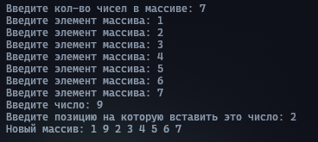

## Код программы

https://github.com/JopaNosoroga/CPPLab1

# Задание 20

## Текст задания

Дана сигнатура функции: int * deleteNegative (int arr[]);

Необходимо реализовать функцию таким образом, чтобы она возвращала новый массив, в котором записаны все элементы массива arr кроме отрицательных

## Алгоритм решения

Создаём переменную счётчик, после проходим по массиву и считаем количество чисел больше или равных нулю. Создаём новый массив с количеством элементов равным счётчику. Проходимся по массиву и заполняем новый массив, если число больше или равно нулю.

## Тестирование

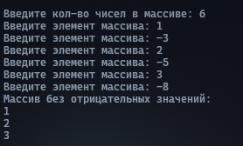

## Код программы

https://github.com/JopaNosoroga/CPPLab1